Відповідно до податкового та бюджетного законодавства України основними джерелами наповнення міського бюджету м. Суми являються:
- Власні доходи – це кошти отримані в установленому порядку, а саме за рахунок:
- податкових надходжень (податок на доходи фізичних осіб, податок на прибуток підприємств, рентні платежі, акцизний податок, місцеві податки);
- неподаткових надходжень (всілякі адміністративні збори та платежі, державне мито, оренда плата за майно, що перебуває в комунальній власності, надходження від штрафів та фінансових санкцій тощо);
- доходів від операцій з капіталом (кошти від відчуження майна, кошти від продажу землі тощо);
- цільових фондів (надходження, що використовуються для фінансування конкретних цільових програм та заходів);
- власних надходжень бюджетних установ (кошти отримані в установленому порядку, як плата за надання послуг, виконання робіт, гранти, дарунки та благодійні внески, та кошти від іншої діяльності).
- Офіційні трансферти – це кошти (субвенції, дотації, гранти), що передаються з держаного, обласного та інших рівнів бюджетів та які призначені для використання на конкретні цілі.
Найважливішим аспектом складання та виконання міського бюджету являється врахування структури бюджету, який має дохідну та витратну частину, а це саме той обсяг міського бюджету, за рахунок якого повинна забезпечуватись стабільна робота установ та закладів соціально – культурної сфери, надаватись соціальні гарантії для малозахищених категорій громадян міста, здійснюватися реалізація проектів соціально-економічного розвитку громади міста, будівництво, капітальний ремонт та реконструкція об’єктів соціально-культурної сфери та галузі житлово-комунального господарства.
Враховуючи те, що бюджетний період становить календарний рік, тобто триває з 01 січня по 31 грудня, та з метою належного інформування жителів міста про надходження та використання коштів міського бюджету в 2018 році, забезпечення прозорості бюджетного процесу, підвищення ефективності використання бюджетних коштів та керуючись пунктом 3 статті 28 «Доступність інформації про бюджет» Бюджетного кодексу України наводимо показники про виконання міського бюджету за загальним та спеціальним фондами про доходи та про видатки і кредитування, фінансування, а також показники про стан місцевого боргу за 2018 рік (у порівнянні з аналогічними показниками за відповідний період попереднього бюджетного періоду із зазначенням динаміки їх змін).

ДОХІДНА ЧАСТИНА МІСЬКОГО БЮДЖЕТУ

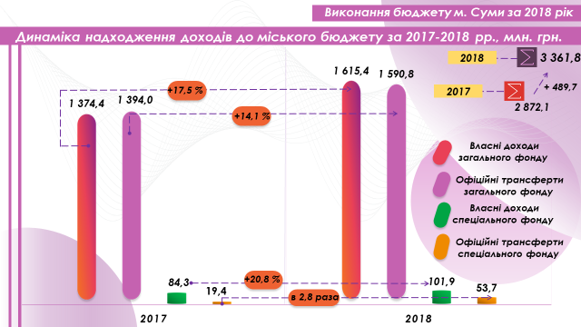

За даними управління Державної казначейської служби України у м. Сумах Сумської області міський бюджет м. Суми за 2018 рік виконано у сумі 3 361,8 млн. гривень, що становить 98,4 % до затвердженого плану на рік та на 489,7 млн. гривень (або на 17,1 %) більше надходжень за 2017 рік, в т. ч.:

1) Надходження до загального фонду – 3 206,2 млн. гривень (98,0 % до річного плану), що на 437,9 млн. гривень (або на 15,8 %) більше надходжень за 2017 рік, з них:
- власні доходи – 1 615,4 млн. гривень (98,7 %), що на 241,0 млн. гривень (або на 17,5 %) більше надходжень за 2017 рік;
- офіційні трансферти – 1 590,8 млн. гривень (97,3 %), що на 196,9 млн. гривень (або на 14,1 %) більше надходжень за 2017 рік.

2) Надходження до спеціального фонду – 155,6 млн. гривень (108,0 %), що на 51,8 млн. гривень (або на 150,0 %) більше надходжень за 2017 рік, з них:
- власні доходи – 101,9 млн. гривень (120,7 %), що на 17,5 млн. гривень (або на 20,8 %) більше надходжень за 2017 рік;
- офіційні трансферти –53,7 млн. гривень (89,9 %) та на 34,3 млн. гривень (або в 2,8 рази) більше надходжень за 2017 рік.

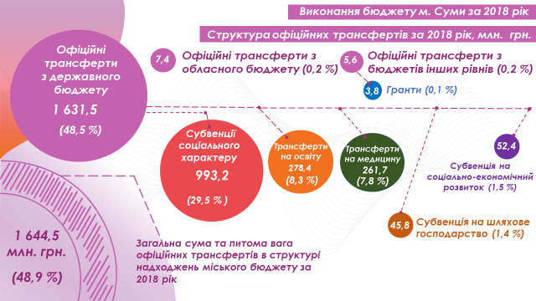

У загальному обсязі надходжень міського бюджету перше місце (48,9 % в структурі надходжень загального обсягу доходів) займають офіційні трансферти – 1 644,5 млн. гривень, що становить 97,0 % до затвердженого плану на рік та на 231,1 млн. гривень (або на 16,4 %) більше надходжень за 2017 рік, а саме:
- з державного бюджету – 1 631,5 млн. гривень (48,5 %), в т. ч.: субвенції соціального характеру – 993,2 млн. гривень; трансферти на освіту – 278,4 млн. гривень; трансферти на медицину – 261,7 млн. гривень; субвенція на соціально – економічний розвиток – 52,4 млн. гривень; субвенція на шляхове господарство – 45,8 млн. гривень;
- з обласного бюджету – 7,4 млн. гривень (0,2 %);
- з бюджетів інших рівнів – 5,6 млн. гривень (0,2 %), з них 3,8 млн. гривень - гранти (дарунки), кошти відповідно до грантової угоди в рамках реалізації пілотного проекту «Енергоефективна термомодернізація (капітальний ремонт) будівлі стаціонару (старий корпус А2, 3-х поверхова будівля) комунального некомерційного підприємства «Дитяча клінічна лікарня Святої Зінаїди» Сумської міської ради за адресою: вул. Троїцька, 28, м. Суми».

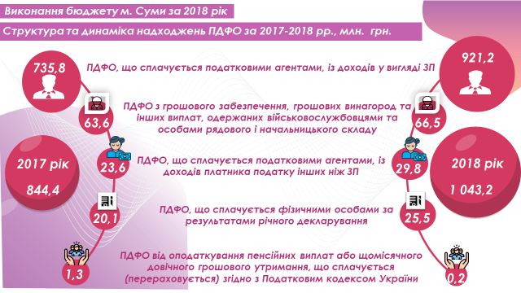

Друге місце (31,0 %) займає податок на доходи фізичних осіб - 1 043,2 млн. гривень, що становить 97,1 % до річного плану та на 198,8 млн. гривень, або на 23,5 % перевищує надходження за 2017 рік.
Основними факторами, які вплинули на збільшення надходжень податку на доходи фізичних осіб є:
- підвищення розміру мінімальної заробітної плати на 16,3 % (з 3 200 гривень до 3 723 гривень);
- встановлення з 01.01.2018 розміру посадового окладу (тарифної сітки) працівника І тарифного розряду Єдиної тарифної сітки на рівні прожиткового мінімуму для працездатних осіб 1 762 гривень відповідно до постанови Кабінету Міністрів України від 28.12.2016 № 1037 «Про оплату праці працівників установ, закладів та організацій окремих галузей бюджетної сфери», що на 10,1 % більше порівняно з 01.01.2017 (1 600 гривень);
- підвищення посадових окладів (ставки заробітної плати) педагогічним працівникам загальноосвітніх навчальних закладів на 10,0 % на виконання постанови Кабінету Міністрів України від 11.01.2018 № 22 «Про підвищення оплати праці педагогічних працівників».
Найбільшими платниками податку на доходи фізичних осіб, які збільшили надходження у 2018 році порівняно з 2017 роком є:
Платник | Надходження  ПДФО  за 2017 рік* | Надходження  ПДФО  за 2018 рік* | Відхилення  (+,-),  млн. гривень | Темп  росту, %
ПАТ «Сумихімпром» | 56,4 | 81,1 | 24,7 | 143,8
Сумська дирекція  УДППЗ «Укрпошта» | 5,4 | 16,7 | 11,3 | в 3,1 раза
ПрАТ «Технологія» | 23,9 | 30,9 | 7,0 | 129,3
ПАТ «Сумський завод насосного та енергетичного машинобудування «Насосенергомаш» | 48,6 | 55,9 | 7,3 | 115,0
Сумський державний універститет | 39,7 | 46,5 | 6,8 | 117,1
ТОВ «Кусум Фарм» | 18,6 | 24,4 | 5,8 | 131,2
ТОВ «Гуала Кложерс Україна» | 30,0 | 35,3 | 5,3 | 117,7
ДП «Завод обважених бурильних та ведучих труб» | 8,7 | 13,3 | 4,6 | 152,9
ТОВ «ВП «Полісан» | 10,0 | 14,0 | 4,0 | 140,0
ПАТ «Сумиобленерго» | 23,8 | 28,4 | 4,6 | 119,3

Примітка:
*Контингент (100 відсотків).

За статистичними даними станом на 01.01.2019 обліковується заборгованість по заробітній платі у сумі 247,1 млн. гривень, яка на 138,9 млн. гривень (або в 2,3 раза) перевищує показник за 2017 рік (в основному за рахунок збільшення заборгованості по ПАТ «СМНВО»). Наводимо інформація щодо обсягу заборгованості із заробітної плати по м. Суми по роках:
млн. гривень
№ з/п | Показники | Станом на 01.01.2018 | Станом на 01.01.2019
1. | Заборгованість з виплати заробітної плати по м. Суми,  в т. ч. по: | 108,2 | 247,1
1.1 | Економічно - активних підприємствах | 78,6 | 217,7
 | ПАТ«Сумське НВО | 77,0 | 212,5
 | ТОВ «Маш-Сервіс» | 1,3 | 2,2
 | ТОВ «СМНВО» | х | 1,6
 | Представництво «ЗАТ« Об'єднані газопромислового технології «Іскра-Авігаз» | х | 0,9
1.2 | Підприємствах – банкрутах | 29,1 | 29,3
 | ВАТ «Selmi» | 25,5 | 26,4
 | ВАТ «Сумський м’ясокомбінат | 1,9 | 1,9
 | КП «Сумижитло» СМР | 0,7 | 0,1
 | ПП «Суми – Капітал» | 0,5 | 0,5
 | ТОВ «ЖМ Груп» | 0,2 | 0,2
1.3 | Неактивних підприємствах | 0,5 | 0,1
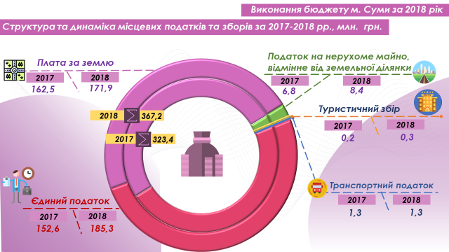

Третє місце (11,0 %) займають місцеві податки та збори - 367,2 млн. гривень, що становить 103,2 % до річного плану та на 43,8 млн. гривень, або на 13,5 % більше надходжень за 2017 рік, зокрема:

1) Плата за землю (5,1 %) – 171,9 млн. гривень (104,3 % до плану на рік) та на 9,4 млн. гривень, або на 5,8 % більше надходжень за 2017 рік.
Найбільшими платниками плати за землю, які збільшили надходження у 2018 році порівняно з 2017 роком є:

Платник | Надходження  за 2017 рік |  | Надходження  за 2018 рік |  | Відхилення  (+,-),  млн. гривень |  | Темп росту, %
Земельний податок
ПАТ Сумський завод «Насосенергомаш»* | 1,1 |  | 3,1 |  | 2,0 |  | в 2,8 раза
ДП НЕК «Укренерго» ** | 0,8 |  | 2,5 |  | 1,7 |  | в 3,1 раза
ПАТ «БАНК КРЕДИТ ДНІПРО» * | 0,5 |  | 1,5 |  | 1,0 |  | в 3 раза
ПАТ «Сумихімпром»** | 19,1 |  | 19,7 |  | 0,6 |  | 103,1
ПАТ «Державна продовольчо-зернова корпорація України»** | 0,9 |  | 1,5 |  | 0,6 |  | 166,7
ТОВ «Сумський регенератний завод»* | 0,3 |  | 0,8 |  | 0,5 |  | в 2,7 раза
ДП «Сумське лісове господарство»* | 0,02 |  | 0,5 |  | 0,5 |  | в 25 раз
ТОВ «Інвест Партнер Груп»* | 0,7 |  | 1,0 |  | 0,3 |  | 142,9
ПАТ «Сумське автотранспортне підприємство 15955» | 0,2 |  | 0,4 |  | 0,2 |  | в 2 раза
ТОВ «Сумитеплоенерго» | 0,1 |  | 0,2 |  | 0,1 |  | в 2 раза
Примітка:
*Збільшення ставки податку у 2018 році
** Зміна нормативно - грошової оцінки землі
Платник |  | Надходження  за 2017 рік |  | Надходження  за 2018 рік |  | Відхилення  (+,-),  млн. гривень | Темп росту, %
Орендна плата за землю
ПАТ КБ «Приватбанк»* |  | 0,9 |  | 1,2 |  | 0,3 | 133,3
ТОВ «Істрейт»** |  | 0,4 |  | 0,6 |  | 0,2 | 150,0
МПП «Качество» |  | 0,4 |  | 0,5 |  | 0,1 | 125,0
ТОВ «Сервіс-маркет» |  | 1,6 |  | 1,7 |  | 0,1 | 106,3
ТОВ «Виробниче підприємство «Полісан» |  | 0,7 |  | 0,9 |  | 0,2 | 128,6
ТОВ «ВКП «Нотехс» |  | 0,3 |  | 0,4 |  | 0,1 | 133,3
ПАТ «Сумиобленерго» |  | 1,7 |  | 1,8 |  | 0,1 | 105,9
ТОВ «Вест ойл груп» |  | 0,5 |  | 0,6 |  | 0,1 | 120,0
ТОВ «Торговий комплекс» |  | 1,0 |  | 1,1 |  | 0,1 | 110,0
ПАТ «Сумигосптовари» |  | 0,6 |  | 0,7 |  | 0,1 | 116,7
Примітка:
* Укладені нові договори оренди в липні та жовтні 2018 року
** Зміна нормативно - грошової оцінки землі

Обсяг заборгованості по платі за землю станом на 01.01.2019 порівняно з 01.01.2018 збільшився з 81,4 млн. гривень до 113,3 млн. гривень, тобто на 31,9 млн. гривень (в основному за рахунок збільшення заборгованості по ТОВ «СМНВО»). Станом на 01.01.2019 по ТОВ «СМНВО» обліковується заборгованість в сумі 96,1 млн. гривень, в т. ч. по: земельному податку з юридичних осіб – 17,4 млн. гривень, орендній платі з юридичних осіб - 78,7 млн. гривень.
За результатами вжитих заходів до міського бюджету по платі за землю надійшли кошти в сумі 1,7 млн. гривень, за рахунок:
- погашення податкового боргу - 1,1 млн. гривень (в т. ч. по орендній платі за землю – 0,9 млн. гривень та земельному податку – 0,2 млн. гривень);
- залучення суб’єктів господарювання – землекористувачів, що не мають зареєстрованого у відповідності до чинного законодавства права користування земельними ділянками, до укладення договорів оренди землі – 0,5 млн. гривень;
- стимулювання збільшення розмірів орендної плати, перегляду та вжиття в установленому чинним законодавством порядку заходів щодо приведення у відповідність з вимогами статті 288 Податкового кодексу України чинних договорів оренди землі – 0,1 млн. гривень.

2) Єдиний податок (5,5 %) – 185,3 млн. гривень (101,7 % до річного плану), та на 32,7 млн. гривень (або на 21,4 %) більше надходжень за 2017 рік.
Згідно даних управління у м. Сумах ГУ ДФС у Сумській області станом на 01.01.2019:
1) зареєстровано 13 024 платників єдиного податку, що на 934 більше, ніж станом на 01.01.2018 (12 090);
2) обліковується заборгованість по єдиному податку, яка порівняно з 01.01.2018 збільшилася з 3,3 млн. гривень до 4,4 млн. гривень, тобто на 1,1 млн. гривень, в т. ч.:
- по юридичних особах заборгованість зменшилась на 0,2 млн. гривень (з 0,6 млн. гривень до 0,4 млн. гривень), або на 26,8 %;
- по фізичних особах заборгованість збільшилась на 1,3 млн. гривень (з 2,7 млн. гривень до 4,0 млн. гривень), або на 46,5 відсотків.
Департаментом забезпечення ресурсних платежів Сумської міської ради проведено семінари для суб’єктів малого і середнього підприємництва м. Суми, на яких проводилась інформаційно - роз’яснювальна робота серед присутніх представників бізнесу (186 осіб) щодо необхідності ведення підприємницької діяльності суворо в межах норм податкового та трудового законодавства, а саме:
- у приміщенні Сумської торгово-промислової палати на тему «Систематизація бізнесу. Побудова бізнес-моделі, орієнтованої на ріст бізнесу» (27.02.2018), «Ефективна участь малого та середнього бізнесу у національних та міжнародних публічних (державних) закупівлях» (19.06.2018);
- у приміщенні Конгрес-центру СумДУ на тему «Малий бізнес має знати: основні зміни та актуальні питання в обліку та оподаткуванні», «Перевірки підприємств Державною службою з питань праці; нормативне регулювання повноважень інспекторів з праці; судова практика» (22.11.2018).

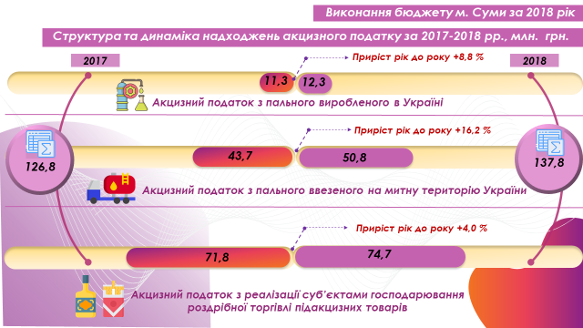

Четверте місце (4,1 %) займає акцизний податок - 137,8 млн. гривень, що становить 94,5 % до річного плану та на 11,0 млн. гривень, або на 8,8 % більше надходжень за 2017 рік, в т. ч.:
1) Акцизний податок з пального – 63,1 млн. гривень, що складає 100,1 % до річного плану та на 8,1 млн. гривень, або на 14,8 % більше надходжень за 2017 рік (55,0 млн. гривень).
2) Акцизний податок з реалізації суб’єктами господарювання роздрібної торгівлі підакцизних товарів – 74,7 млн. гривень, що складає 90,3 % до річного плану та на 2,9 млн. гривень, або на 4,1 % більше надходжень за 2017 рік.
Згідно даних управління у м. Сумах ГУ ДФС у Сумській області обсяг заборгованості по акцизному податку з реалізації суб’єктами господарювання роздрібної торгівлі підакцизних товарів станом на 01.01.2019 порівняно з 01.01.2018 зменшився з 2,5 млн. гривень до 0,6 млн. гривень, тобто на 1,9 млн. гривень (за рахунок скасування заборгованості в сумі 1,9 млн. гривень по ТОВ «Стейл Оіл» на підставі постанови Київського апеляційного адміністративного суду по справі № 810/4438/16 від 06.06.2018).

П’яте місце (5,0 %) займають інші джерела надходжень, які в сукупності складають 169,1 млн. гривень, що становить 116,5 % до річного плану та на 5,0 млн. гривень, або на 3,0 % більше надходжень за 2017 рік, а саме:

- По загальному фонду (2,0 %) – 67,2 млн. гривень (в т. ч.: плата за надання адміністративних послуг – 22,1 млн. гривень; надходження від орендної плати за користування майном, що перебуває в комунальній власності – 21,7 млн. гривень; плата за розміщення тимчасово вільних коштів – 16,7 млн. гривень; інші надходження – 3,9 млн. гривень; адміністративні штрафи – 1,9 млн. гривень; державне мито – 0,5 млн. гривень; податок на прибуток та частина чистого прибутку – 0,2 млн. гривень; рентна плата за використання інших природних ресурсів – 0,2 млн. гривень).

2) По спеціальному фонду (3,0 %) – 101,9 млн. гривень, в т. ч.:
- власні надходження бюджетних установ – 87,3 млн. гривень;
- бюджет розвитку – 8,8 млн. гривень (зокрема: пайова участь у розвитку інфраструктури населеного пункту – 3,5 млн. гривень; відчуження майна – 5,3 млн. гривень);
- надходження до фонду охорони навколишнього природнього середовища – 5,0 млн. гривень;
- цільові фонди – 0,8 млн. гривень (виконавчого комітету – 0,1 млн. гривень; департаменту інфраструктури міста – 0,1 млн. гривень; управління архітектури та містобудування – 0,6 млн. гривень).

ВИДАТКОВА ЧАСТИНА МІСЬКОГО БЮДЖЕТУ

При затвердженні бюджету на 2018 рік обсяг видаткової частини міського бюджету м. Суми визначено у сумі 3 279,2 млн. гривень (без урахування кредитування), з них видатки загального фонду бюджету – 2 805,6 млн. гривень та спеціального фонду – 473,6 млн. гривень, в т. ч. бюджет розвитку – 399,4 млн. гривень.
В цілому з урахуванням внесених змін її обсяг становить 3 550,2 млн. гривень (по загальному фонду – 2 858,5 млн. гривень та по спеціальному фонду – 691,7 млн. гривень, в т. ч. бюджет розвитку – 553,4 млн. гривень).
Збільшення обсягів видаткової частини протягом 2018 року на 271,0 млн. гривень зумовлено:
- надходженням міжбюджетних трансфертів – 62,7 млн. гривень (субвенції з державного, обласного та інших рівнів бюджету на здійснення програм соціального захисту і соціального забезпечення, галузі освіти та охорони здоров’я та на здійснення заходів щодо соціально-економічного розвитку окремих територій);
- спрямуванням залишків коштів, які склалися станом на 01.01.2018 року на котлових рахунках міського бюджету – 135,5 млн. гривень (зокрема, на утримання та розвиток галузей «Освіта» – 15,3 млн. гривень, «Охорона здоров’я» - 8,1 млн. гривень, «Соціальний захист та соціальне забезпечення» - 12,6 млн. гривень, «Житлово-комунальне господарство» - 30,0 млн. гривень, «Будівництво та регіональний розвиток» - 29,7 млн. гривень, «Транспорт та транспортна інфраструктура, дорожнє господарство» - 6,9 млн. гривень та на передачу міжбюджетних трансфертів до державного та обласного бюджетів – 9,1 млн. гривень тощо);
- спрямуванням коштів, отриманих від перевиконання дохідної частини загального фонду міського бюджету - 66,9 млн. гривень та спеціального фонду (бюджет розвитку) – 5,9 млн. гривень (зокрема, на утримання та розвиток галузей «Освіта» – 7,9 млн. гривень, «Охорона здоров’я» - 3,6 млн. гривень, «Соціальний захист та соціальне забезпечення» - 7,7 млн. гривень, «Житлово-комунальне господарство» - 34,2 млн. гривень, «Будівництво та регіональний розвиток» - 13,2 млн. гривень, «Транспорт та транспортна інфраструктура, дорожнє господарство» - 1,6 млн. гривень та на передачу міжбюджетних трансфертів до державного та обласного бюджетів – 2,0 млн. гривень тощо).

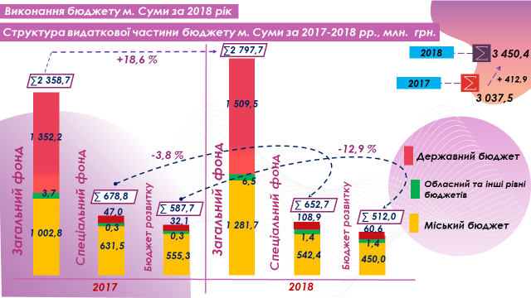

Виконання видаткової частини міського бюджету за 2018 рік складає 3 450,4 млн. гривень, що на 412,9 млн. гривень (або на 13,6 %) більше порівняно з 2017 роком, з них по:
- загальному фонду проведено видатків на суму 2 797,7 млн. гривень, що становить 97,9 % до затверджених річних призначень та на 439,0 млн. гривень (або на 18,6 %) більше проти 2017 року;
- спеціальному фонду проведено видатків на суму 652,7 млн. гривень, що становить 94,4 % до затверджених річних призначень та на 26,1 млн. гривень менше проти 2017 року, з них бюджет розвитку – 512,0 млн. гривень.
Із загальної суми видатків це:
- Кошти міського бюджету – 1 824,1 млн. гривень.
- Субвенції з державного бюджету місцевим бюджетам – 533,8 млн. гривень, з них:
- освітня субвенція – 266,2 млн. гривень;
- медична субвенція – 231,7 млн. гривень;
- на здійснення заходів щодо соціально-економічного розвитку окремих територій – 35,9 млн. гривень.
- Субвенції з місцевих бюджетів іншим місцевим бюджетам за рахунок відповідних субвенцій з державного бюджету – 1 081,9 млн. гривень, з них:
- на здійснення програм соціального захисту і соціального забезпечення – 993,2 млн. гривень;
- на здійснення програм у галузі освіти – 12,2 млн. гривень;
- на здійснення програм та заходів у галузі охорони здоров’я – 30,7 млн. гривень;
- на фінансове забезпечення будівництва, реконструкції, ремонту і утримання автомобільних доріг – 45,8 млн. гривень.
- Субвенції з обласного бюджету (інші субвенції) – 7,4 млн. гривень.
- Субвенції з бюджетів інших рівнів – 0,5 млн. гривень.
- Дотація з місцевого бюджету на здійснення переданих з державного бюджету видатків з утримання закладів освіти та охорони здоров'я за рахунок відповідної додаткової дотації з державного бюджету – 2,7 млн. гривень.
У структурі видаткової частини міського бюджету (3 450,4 млн. гривень) за економічними категоріями питому вагу займають видатки:
  - на оплату праці з нарахуваннями – 1 119,2 млн. гривень (32,4 % від обсягу видатків міського бюджету);
  - на соціальне забезпечення (виплата пенсій і допомоги, стипендії, інші виплати населенню) – 1 068,1 млн. гривень (31,0 %);
  - оплату комунальних послуг та енергоносіїв – 125,9 млн. гривень (3,6 %);
  - продукти харчування – 76,8 млн. гривень (2,2 %);
  - медикаменти та перев’язувальні матеріали – 42,1 млн. гривень (1,2 %);
  - поточні трансферти органам державного управління інших рівнів (передача коштів з міського бюджету до державного бюджету та інших рівнів місцевих бюджетів) – 95,0 млн. гривень (2,8 %), з них реверсна дотація – 87,3 млн. гривень;
  - інші видатки – 923,3 млн. гривень (26,8 відсотків).

- На видатки соціального спрямування із загального фонду міського бюджету спрямовано 2 297,5 млн. гривень, або 82,1 % від його загального обсягу (2 797,7 млн. гривень), зокрема:

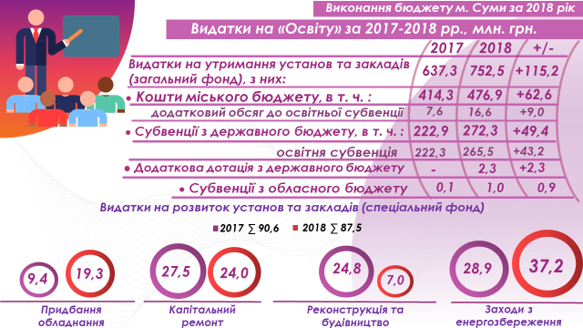
  - Видатки на освіту (без урахуванням шкіл естетичного виховання) спрямовано в обсязі 752,5 млн. гривень, що становить 99,5 % до затверджених річних призначень та на 115,2 млн. гривень (або 18,1%) більше проти 2017 року, з них на утримання професійно – технічних навчальних закладів – 94,6 млн. гривень.
В загальному обсязі видатків міжбюджетні трансферти складають 275,6 млн. гривень, з них освітня субвенція з державного бюджету - 265,5 млн. гривень (в т. ч. на оплату праці з нарахуваннями педагогічних працівників загальноосвітніх навчальних закладів – 254,2 млн. гривень та в частині забезпечення видатків на здобуття повної загальної середньої освіти професійно – технічним навчальним закладам – 9,6 млн. гривень), субвенція з місцевого бюджету на забезпечення якісної, сучасної та доступної загальної середньої освіти «Нова українська школа» за рахунок відповідної субвенції з державного бюджету – 5,5 млн. гривень, дотація з місцевого бюджету на здійснення переданих з державного бюджету видатків з утримання закладів освіти та охорони здоров’я за рахунок відповідної додаткової дотації з державного бюджету – 2,3 млн. гривень.
Окрім цього, видатки спеціального фонду склали 72,9 млн. гривень, з них бюджет розвитку – 28,5 млн. гривень.
Загальна ж сума, яка спрямована на розвиток установ та закладів освіти (видатки розвитку) становить 87,5 млн. гривень (у 2017 році – 90,6 млн. гривень), з них бюджет розвитку – 81,5 млн. гривень, зокрема за рахунок коштів:
- Міського бюджету – 62,2 млн. гривень, в т. ч.:
- на придбання обладнання – 11,1 млн. гривень;
- на капітальний ремонт – 14,7 млн. гривень;
- на реконструкцію та будівництво – 7,0 млн. гривень;
- на заходи з енергозбереження – 29,4 млн. гривень.
- Державного бюджету – 24,6 млн. гривень (з них на придбання обладнання – 4,6 млн. гривень, проведення капітальних ремонтів – 12,5 млн. гривень та на заходи з енергозбереження – 7,5 млн. гривень).
- Обласного бюджету – 0,7 млн. гривень (з них на придбання обладнання – 0,2 млн. гривень та реконструкцію об’єкту – 0,5 млн. гривень).

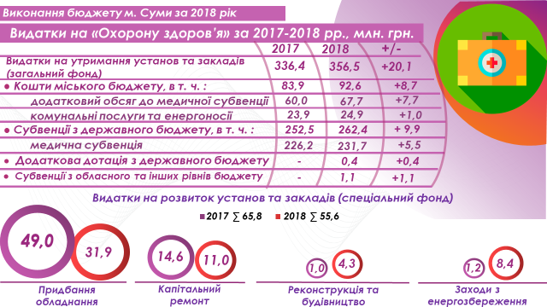

- Видатки на охорону здоров’я спрямовано в обсязі 356,5 млн. гривень, що становить 99,5 % до затверджених річних призначень та на 20,1 млн. гривень (або на 6,0 %) більше проти 2017 року, з них медична субвенція з державного бюджету – 231,7 млн. гривень, яка передбачена на утримання установ галузі (крім видатків на оплату комунальних послуг та енергоносіїв). При цьому, відповідно до Концепції реформи фінансування системи охорони здоров’я України Сумською міською радою створені комунальні некомерційні підприємства (Центр первинної медико-санітарної допомоги № 1 та № 2), які з 1 жовтня 2018 року уклали договори та перейшли на фінансування з Національної служби здоров’я України.
Окрім цього, видатки спеціального фонду склали 66,4 млн. гривень, з них бюджет розвитку – 35,2 млн. гривень.
Загальна ж сума, яка спрямована на розвиток установ та закладів охорони здоров’я (видатки розвитку) становить 55,6 млн. гривень (у 2017 році – 65,8 млн. гривень), з них бюджет розвитку – 55,2 млн. гривень, зокрема за рахунок коштів:
- Міського бюджету – 48,5 млн. гривень, в т. ч.:
- на придбання обладнання – 24,8 млн. гривень;
- на капітальний ремонт – 11,0 млн. гривень;
- на реконструкцію приміщень – 4,3 млн. гривень;
- на заходи з енергозбереження – 8,4 млн. гривень.
- Державного бюджету – 7,1 млн. гривень (придбання обладнання).

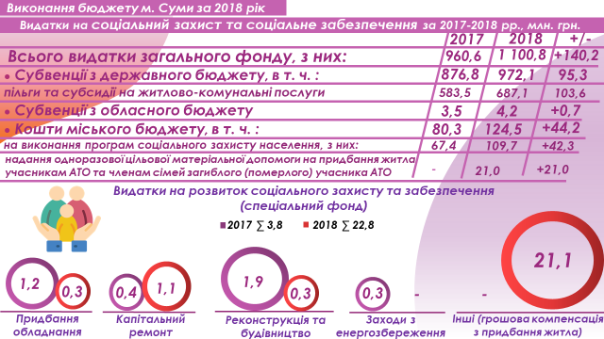

  - Соціальний захист та соціальне забезпечення – 1 100,8 млн. гривень, що становить 95,9 % до затверджених річних призначень та на 140,2 млн. гривень (або на 14,6 %) більше проти 2017 року, з них за рахунок субвенцій з державного бюджету – 972,1 млн. гривень (або на 95,3 млн. гривень та на 10,9 % відповідно), з обласного бюджету – 4,2 млн. гривень, коштів міського бюджету – 124,5 млн. гривень (або 44,2 млн. гривень та на 55,0 % відповідно).
Окрім цього, видатки спеціального фонду склали 20,7 млн. гривень, з них бюджет розвитку – 19,3 млн. гривень.
Загальна ж сума, яка спрямована на розвиток установ та заходи з соціального захисту (видатки розвитку) становить 22,8 млн. гривень (у 2017 році – 3,8 млн. гривень), з них бюджет розвитку – 22,8 млн. гривень, зокрема за рахунок коштів:
- Міського бюджету – 1,7 млн. гривень, в т. ч.:
- на придбання обладнання – 0,3 млн. гривень;
- на капітальний ремонт – 1,1 млн. гривень;
- на реконструкцію приміщень– 0,3 млн. гривень.
- Державного бюджету – 21,1 млн. гривень, з них грошова компенсація за належні для отримання жилі приміщення для окремих категорій населення відповідно до законодавства (члени сімей загиблих учасників АТО та бойових дій на території інших держав, особи з інвалідністю з числа учасників АТО, внутрішньо переміщені особи – учасники АТО) – 17,9 млн. гривень та на придбання житла для дітей-сиріт – 3,2 млн. гривень.
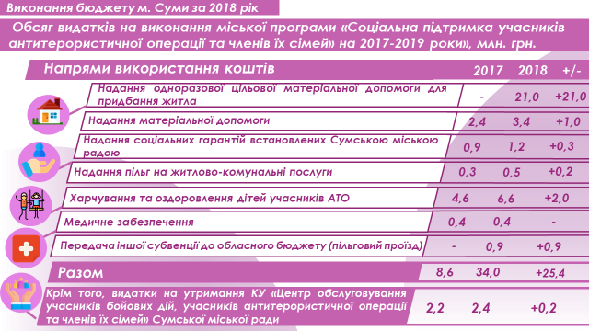

Також необхідно зазначити, що міського бюджету спрямовано на виконання завдань та заходів міських цільових програм «Місто Суми – територія добра та милосердя» - 73,5 млн. гривень та «Соціальна підтримка учасників антитерористичної операції та членів їх сімей» - 34,1 млн. гривень.

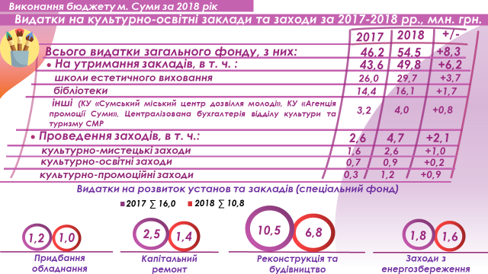

  - Культура і мистецтво (з урахуванням шкіл естетичного виховання) – 54,5 млн. гривень, що становить 98,4 % до затверджених річних призначень та на 8,3 млн. гривень (або 18,0 %) більше проти 2017 року, які спрямовані на утримання установ – 49,8 млн. гривень та на проведення заходів – 4,7 млн. гривень (культурно-мистецькі – 2,6 млн. гривень, культурно-освітні – 0,9 млн. гривень, культурно-промоційні – 1,2 млн. гривень).
Окрім цього, видатки спеціального фонду склали 4,1 млн. гривень, з них бюджет розвитку – 1,6 млн. гривень.
Загальна ж сума, яка спрямована на розвиток установ та закладів культури (видатки розвитку) становить 10,8 млн. гривень (у 2017 році – 16,0 млн. гривень), з них бюджет розвитку – 10,7 млн. гривень, зокрема за рахунок коштів:
- Міського бюджету – 10,1 млн. гривень, в т. ч.:
- на придбання обладнання – 0,8 млн. гривень;
- на капітальний ремонт – 0,9 млн. гривень;
- на реконструкцію будівлі – 6,8 млн. гривень;
- на заходи з енергозбереження – 1,6 млн. гривень.
- Державного бюджету – 0,7 млн. гривень (з них на капремонт будівлі – 0,5 млн. гривень та на придбання обладнання – 0,2 млн. гривень).

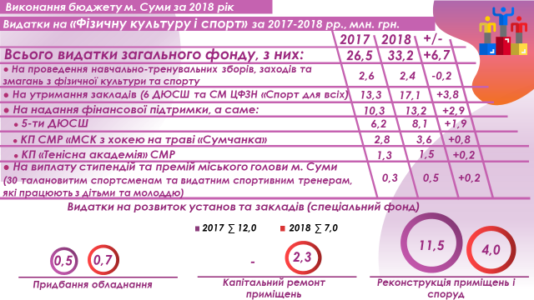

- Фізична культура і спорт – 33,2 млн. гривень, що становить 99,0 % до затверджених річних призначень та на 6,7 млн. гривень (або на 25,3 %) більше проти 2017 року, які спрямовані на:
- утримання 6-ти ДЮСШ – 13,4 млн. гривень та міського центру фізичного здоров’я населення «Спорт для всіх» - 3,7 млн. гривень;
- проведення навчально-тренувальних зборів, заходів та змагань – 2,4 млн. гривень;
- фінансову підтримку – 13,2 млн. гривень, з них 5-ти ДЮСШ (Сумська міська ДЮСШ «Спартак», міська ДЮСШ «Колос», ДЮСШ «Україна» ПО ПАТ «Сумбуд», ДЮСШ «Авангард», ДЮСШ «Спартаківець») – 8,1 млн. гривень, КП «Муніципальний спортивний клуб «Тенісна академія» СМР – 1,5 млн. гривень та МСК з хокею на траві «Сумчанка» - 3,6 млн. гривень;
- надання стипендій міського голови талановитим спортсменам м. Суми – 0,5 млн. гривень.
Окрім цього, видатки спеціального фонду склали 3,3 млн. гривень, з них бюджет розвитку – 3,0 млн. гривень.
Загальна ж сума, яка спрямована на розвиток установ та закладів фізичної культури та спорту (видатки розвитку) становить 7,0 млн. гривень (у 2017 році – 12,0 млн. гривень), з них бюджет розвитку – 7,0 млн. гривень за рахунок коштів міського бюджету, в т. ч.:
- на придбання довгострокового обладнання – 0,7 млн. гривень;
- на капітальний ремонт – 2,3 млн. гривень;
- на реконструкцію приміщень (споруд) – 4,0 млн. гривень.

- На утримання органів місцевого самоврядування спрямовано 189,3 млн. гривень (що більше на 65,8 млн. гривень, або 53,3 % проти 2017 року), у т. ч. по загальному фонду – 179,7 млн. гривень та по спеціальному фонду – 9,6 млн. гривень, з них бюджет розвитку – 3,9 млн. гривень. Збільшення обсягів зумовлено збільшенням штатної чисельності працівників на 64,75 шт. од. (з них для здійснення виконавчими органами переданих делегованих повноважень – 34,25 шт. од., зокрема по департаменту соціального захисту – 11,00 шт. од, управлінню «Центр надання адміністративних послуг у м. Суми» - 7,00 шт. од., управлінню з питань праці – 10,00 шт. од., управлінню державного архітектурно-будівельного контролю – 3,25 шт. од. та службі у справах дітей – 3,00 шт. од) та змінами умов оплати праці (підвищення посадових окладів).
В загальній сумі видатків обсяги на виконання програми «Відкритий інформаційний простір» склали 2,0 млн. гривень (забезпечення висвітлення діяльності на телебаченні та радіо, в друкованих засобах масової інформації та мережі Інтернет).

- На інші галузі та напрями спрямовано 796,2 млн. гривень, що на 19,0 млн. гривень (або 2,4 %) більше обсягів 2017 року (з них по загальному фонду – 320,5 млн. гривень та по спеціальному фонду – 475,7 млн. гривень, в т. ч. бюджет розвитку – 420,5 млн. гривень), а саме:
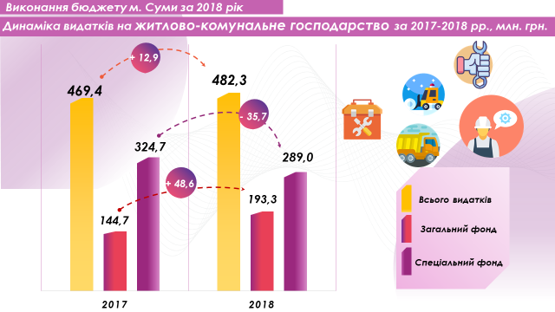

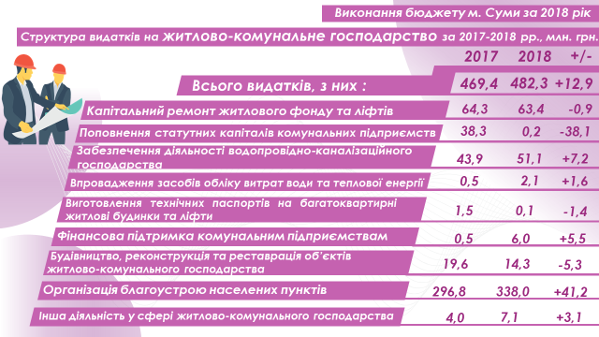

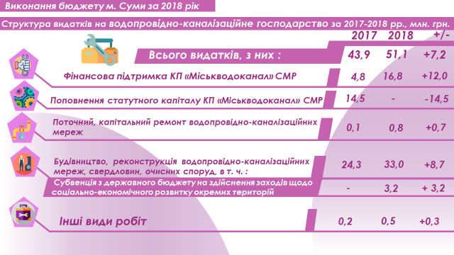

  - На житлово – комунальне господарство – 387,3 млн. гривень виконання – 95,3 % до річних призначень, (що більше на 18,4 млн. гривень, або на 5,0 % проти 2017 року), в т. ч. кошти міського бюджету – 383,5 млн. гривень, кошти субвенції з державного бюджету – 3,3 млн. гривень та кошти обласного бюджету – 0,5 млн. гривень, які спрямовані зокрема на:
- водопровідно – каналізаційне господарство – 18,1 млн. гривень (в 3,5 рази більше 2017 року, виконання – 98,4 % до річних призначень);
- експлуатацію та технічне обслуговування житлового фонду (капітальний ремонт житла) – 31,8 млн. гривень (на 5,6 % менше ніж у 2017 році, виконання – 94,7 % до річних призначень);
- забезпечення надійної та безперебійної експлуатації ліфтів – 28,4 млн. гривень (на 7,2 % менше ніж у 2017 році, виконання – 92,8 % до річних призначень);
- встановлення засобів обліку води на центральних теплових пунктах та котельнях – 2,1 млн. гривень (в 4,2 рази більше ніж у 2017 році, виконання – 95,5 % до річних призначень);
- виготовлення технічних паспортів на багатоквартирні житлові будинки – 0,1 млн. гривень (на 93,3 % менше ніж у 2017 році, виконання – 91,6 % до річних призначень);
- на фінансову допомогу комунальним підприємствам – 6,0 млн. гривень (в 12 разів більше, ніж в 2017 році, виконання – 92,2 % до річних призначень);
- благоустрій населених пунктів – 293,7 млн. гривень (на 1,0 % менше ніж у 2017 році, виконання – 97,4 % до річних призначень), з них на:
- освітлення – 30,1 млн. гривень;
- озеленення – 14,8 млн. гривень;
- шляхове господарство – 229,3 млн. гривень;
- утримання цвинтарів – 6,5 млн. гривень;
- інші види робіт з благоустрою – 13,0 млн. гривень;
- інша діяльність у сфері житлово-комунального господарства – 7,1 млн. гривень (в 2 рази більше, ніж в 2017 році, виконання – 94,7 % до річних призначень).
Також за рахунок інших напрямків, які відносяться до житлово-комунального господарства спрямовано 95,0 млн. гривень, а саме які передбачені:
- на заходи з охорони навколишнього природного середовища – 3,9 млн. гривень (водопровідно – каналізаційне господарство – 3,0 млн. гривень та благоустрій населених пунктів – 0,9 млн. гривень);
- на будівництво та реконструкцію та реставрацію – 44,3 млн. гривень (водопровідно – каналізаційне господарство – 30,0 млн. гривень та об’єкти комунального господарства – 14,3 млн. гривень);
- на поповнення статутного капіталу комунальних підприємств - 0,2 млн. гривень;
- за рахунок субвенції з державного бюджету на соціально-економічний розвиток регіонів – 4,7 млн. гривень;
- за рахунок субвенції з державного бюджету (на фінансове забезпечення будівництва, реконструкції, ремонту і утримання автомобільних доріг місцевого значення, вулиць і доріг комунальної власності у населених пунктах) – 41,9 млн. гривень.
Таким чином, загальний обсяг у 2018 році видатків на житлово-комунальне господарство з урахуванням напрямів, які відносяться до сфери житлово-комунального господарства становить 482,3 млн. гривень.

- На будівництво та регіональний розвиток – 142,5 млн. гривень (що менше на 19,0 млн. гривень, або 11,8 % проти 2017 року), з них за рахунок субвенції з державного бюджету на здійснення заходів щодо соціально-економічного розвитку окремих територій – 35,9 млн. гривень, які спрямовано зокрема на:
- будівництво та реконструкцію об’єктів житлово-комунального господарства – 31,3 млн. гривень;
- будівництво та реконструкцію об’єктів соціально-культурного призначення – 14,8 млн. гривень, з них:
- освітніх установ та закладів – 6,5 млн. гривень;
- медичних установ та закладів – 4,3 млн. гривень;
- споруд, установ та закладів фізичної культури і спорту – 4,0 млн. гривень;
- будівництво та реконструкцію інших об’єктів соціальної інфраструктури – 44,6 млн. гривень;
- реставрацію пам’яток архітектури – 2,9 млн. гривень;
- придбання в комунальну власність територіальної громади м. Суми нежитлових приміщень, що розташовані за адресою: м. Суми, вул. Холодногірська, 35 (на виконання умов договору) – 5,1 млн. гривень;
- виконання інвестиційних проектів – 43,8 млн. гривень, з них субвенція з державного бюджету - 35,9 млн. гривень, кошти міського бюджету – 7,9 млн. гривень.

Деталізовані напрями видатків, які здійснюються за рахунок коштів бюджету розвитку (спеціальний фонд) наведено в додатку 3 до інформації.

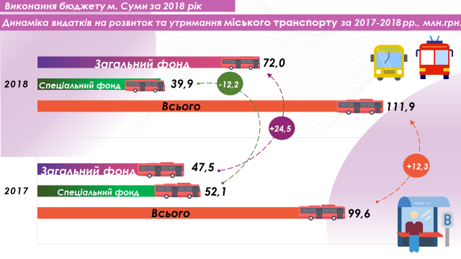

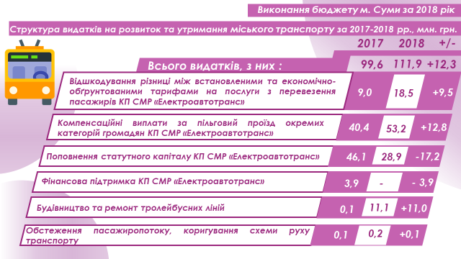
- Транспорт та транспортна інфраструктура, дорожнє господарство – 60,6 млн. гривень, які спрямовано зокрема на:
  - відшкодування різниці між встановленими та економічно обґрунтованими тарифами на послуги з перевезення пасажирів – 18,5 млн. гривень (на автобусних маршрутах – 7,5 млн. гривень та міським електричним транспортом – 11,0 млн. гривень), що більше на 9,5 млн. гривень, або в 2,1 рази проти 2017 року;
  - на ремонт доріг за рахунок субвенції з державного бюджету (на фінансове забезпечення будівництва, реконструкції, ремонту і утримання автомобільних доріг місцевого значення, вулиць і доріг комунальної власності у населених пунктах) – 41,9 млн. гривень;
  - інша діяльність (проведення обстеження пасажиропотоків) – 0,2 млн. гривень.
Також за рахунок інших напрямків на транспорт та транспортну інфраструктуру спрямовано 93,2 млн. гривень, які передбачені а саме:
  - компенсаційні виплати за пільговий проїзд окремих категорій громадян – 53,2 млн. гривень;
  - поповнення статутного капіталу - 28,9 млн. гривень;
  - будівництво тролейбусної лінії по вул. Набержна р. Сумки – 11,1 млн. гривень.
Таким чином, загальний обсяг в 2018 році видатків на транспорт та транспортну інфраструктуру (без видатків на дорожнє господарство) становить 111,9 млн. гривень.

      - На заходи з енергозбереження – 43,1 млн. гривень (що більше на 17,5 млн. гривень, або на 68,4 % проти 2017 року), які спрямовано зокрема:
              - На освітні установи та заклади – 30,2 млн. гривень, з них на:
- оплату послуг з побудови, створення та обслуговування системи моніторингу теплоспоживання – 0,2 млн. гривень, заміну віконних блоків – 2,0 млн. гривень та капітальний ремонт теплопунктів – 0,9 млн. гривень, заміну та встановлення нового обладнання для впровадження системи моніторингу теплоспоживання (термінали для збору даних, модулі, перетворювачі опору, лічильники тепла) – 1,0 млн. гривень;
- утеплення фасаду ССШ № 1 – 2,7 млн. гривень та ССШ № 10 – 0,9 млн. гривень;
- утеплення покрівлі ССШ № 1 – 3,3 млн. гривень та ЗОШ № 5 – 1,0 млн. гривень;
- капітальний ремонт будівлі ДНЗ № 5 – 0,2 млн. гривень;
- реалізацію проекту «Підвищення енергоефективності в освітніх закладах м. Суми (ССШ №№ 7, 9, ЗОШ № 20) – 0,4 млн. гривень;
- проведення енергетичного аудиту будівлі ССШ № 9 – 0,03 млн. гривень та ЗОШ № 20 – 0,04 млн. гривень;
- реконструкцію - термомодернізацію будівлі та модернізацію інженерних мереж ЗОШ № 25 – 1,5 млн. гривень та ЗОШ № 24 – 6,5 млн. гривень;
- реконструкцію-термомодернізацію будівлі НВК ДНЗ № 16 – 2,1 млн. гривень та ЗОШ № 22 - 7,5 млн. гривень.
              - На медичні установи та заклади – 9,4 млн. гривень, з них для:
- КУ «СМКЛ №1» - 3,1 млн. гривень (заміна електрообладнання в харчоблоку - 0,4 млн. гривень, впровадження припливно-витяжної вентиляції - 0,07 млн. гривень, заміна віконних та дверних блоків – 1,9 млн. гривень, капремонт покрівлі з додатковою теплоїзоляцією – 0,7 млн. гривень);
- КНП «ДКЛ Святої Зінаїди» - 5,1 млн. гривень (утеплення фасаду будівлі поліклініки № 2 – 1,2 млн. гривень, будівлі по вул. Труда, 3 – 0,1 млн. гривень та будівлі по вул. Троїцька, 28 – 0,2 млн. гривень, капремонт системи вентиляції - 1,3 млн. гривень, заміна віконних блоків – 2,3 млн. гривень);
- КУ «СМКЛ № 5» - 0,3 млн. гривень (заміна віконних блоків);
- КУ СМ клінічний пологовий будинок Пресвятої Діви Марії - 0,4 млн. гривень (заміна віконних блоків);
- інші заходи – 0,5 млн. гривень (заміна ламп розжарювання – 0,1 млн. гривень, проведення енергоаудитів – 0,1 млн. гривень, реалізація проекту «Партнерство з модернізації: енергоефективність у лікарнях» (грантові кошти GIZ) – 0,3 млн. гривень).
              - На заклади культури та мистецтва – 1,7 млн. гривень, з них на:
- придбання енергозберігаючих вікон для ДМШ № 3 – 0,1 млн. гривень;
- заміну віконних блоків в бібіліотеці- філії № 1, № 3, № 6 – 0,5 млн. гривень;
- утеплення фасаду в ДМШ № 1 – 1,1 млн. гривень;
- капітальний ремонт системи опалення в ДМШ № 2 та № 4, дитячій художній школі – 0,06 млн. гривень.
- Інші заклади та заходи – 1,8 млн. гривень, з них на відшкодування відсотків за кредитами, залученими населенням та ОСББ на впровадження енергоефективних заходів – 1,6 млн. гривень.

- Внески в статутні капітали комунальних підприємств – 29,0 млн. гривень (що більше на 17,5 млн. гривень, або на 68,4 % проти 2017 року), з них на поповнення статутного капіталу КП СМР «Електроавтотранс» - 28,9 млн. гривень (придбано 4 автобуси – 8,4 млн. гривень та 4 тролейбуси – 20,4 млн. гривень) та на поповнення статутного капіталу (КП «Сумижилкомсервіс» СМР) – 0,2 млн. гривень.

      - На інші напрямки – 133,7 млн. гривень, зокрема: реверсна дотація – 87,3 млн. гривень, кошти що передаються з міського бюджету до державного, обласного та інших рівнів бюджетів – 17,6 млн. гривень та інші – 28,8 млн. гривень (на виконання програми «Автоматизація муніципальних телекомунікаційних систем» - 16,0 млн. гривень, надзвичайні ситуації – 2,3 млн. гривень, громадський порядок та безпека – 0,9 млн. гривень, природоохоронні заходи – 5,8 млн. гривень тощо).

По видатках загального фонду міського бюджету:

- Дебіторська заборгованість:
Станом на 01.01.2018 року - 6,4 млн. гривень (в т. ч. прострочена – 5,4 млн. гривень), з якої по коштах:
              - міського бюджету – 1,0 млн. гривень (попередня оплата за підписку періодичних видань на 2018 рік);
              - трансфертів з державного бюджету (прострочена) - 5,4 млн. гривень (заборгованість фізичних осіб по переплаті субсидій, соціальної допомоги, компенсаційних виплатах в результаті проведених перерахунків; заборгованість підприємств надавачів – послуг у зв’язку з уточненням нарахувань; частина невикористаної суми субсидії для відшкодування витрат на оплату з газопостачання, електропостачання для індивідуального опалення на виконання Постанови КМУ від 23.04.2016 № 534, яка залишилась невиплаченою одержувачам).
Станом на 01.01.2019 року - 6,2 млн. гривень (в т. ч. прострочена – 5,3 млн. гривень), з якої по коштах:
- міського бюджету – 1,0 млн. гривень (попередня оплата за підписку періодичних видань на 2019 рік – 0,9 млн. гривень та прострочена заборгованість орендарів за спожиті комунальні послуги – 0,1 млн. гривень);
- трансфертів з державного бюджету (прострочена) - 5,2 млн. гривень (заборгованість фізичних осіб по переплаті державної соціальної допомоги, компенсаційних виплатах, субсидіях; заборгованість підприємств по пільгах на оплату ЖКП у зв’язку з уточненням нарахувань).
- Кредиторська заборгованість:
Станом на 01.01.2018 року - 282,4 млн. гривень (в т. ч. прострочена – 187,7 млн. гривень) по трансфертах з державного бюджету:
- перед підприємствами надавачами послуг за пільгові перевезення електротранспортом за грудень 2015 року – 0,8 млн. гривень (прострочена);
- перед підприємствами надавачами послуг у зв’язку з проведеним уточненням нарахувань після проведених розрахунків за протоколами-реєстрами згідно з договорами з попередньої оплати, проведених перерахунків по фактичному використанню послуг та в зв’язку надходженням субвенції з державного бюджету в недостатніх обсягах – 281,6 млн. гривень (в т. ч. прострочена – 186,9 млн. гривень).
Станом на 01.01.2019 року - 63,5 млн. гривень, з якої по коштах:
              - міського бюджету – 1,4 млн. гривень:
- за надані послуги по обслуговуванню та поточному ремонту об’єктів комунальної власності – 0,8 млн. гривень;
- по компенсаційних виплатах на проїзд автотранспортом та електротранспортом у зв’язку з відсутністю фінансового ресурсу на дату проведення розрахунків в останні операційні дні бюджетного періоду – 0,6 млн. гривень;
              - трансфертів з державного бюджету – 62,1 млн. гривень (в т. ч. прострочена – 0,9 млн. гривень):
- перед підприємствами надавачами послуг за пільгові перевезення електротранспортом за грудень 2015 року – 0,8 млн. гривень (прострочена);
- перед підприємствами надавачами послуг у зв’язку з реєстрацією бюджетних фінансових зобов’язань в останній день місяця та в зв’язку надходженням субвенції з державного бюджету в недостатніх обсягах – 61,3 млн. гривень (в т. ч. прострочена – 0,1 млн. гривень).

КРЕДИТУВАННЯ

На виконання міської «Програми молодіжного житлового кредитування у м. Суми на 2018 – 2020 роки та Порядку надання пільгового довгострокового кредиту на будівництво (реконструкцію) житла за рахунок міського бюджету в м. Суми» у 2018 році спрямовано 1,8 млн. гривень на надання пільгових кредитів для придбання житла 5-ти молодим сім’ям (292,9 м квадратних). КП «Сумикомунінвест» СМР до міського бюджету повернуло наданої бюджетної позички у 2016 році– 20,0 тис. гривень.

ФІНАНСУВАННЯ

Станом на 01.01.2019 року по міському бюджету м. Суми залишок неповернутої безвідсоткової позички складає 6,22 млн. гривень, середньострокової позики – 75,74 млн. гривень (всього 81,96 млн. гривень). Так як у 2009 – 2014 роках місцеві бюджети буди змушені отримувати середньострокові та безвідсоткові позики (в зв’язку з невиконанням розрахованих Міністерством фінансів України показників закріплених доходів), які надавалися на виконання делегованих повноважень державою та з метою уникнення соціальної напруги в місті, забезпечення своєчасного фінансування установ бюджетної сфери (оплата праці освітян та медиків, оплата комунальних послуг та енергоносіїв) та недопущення заборгованості з вказаних виплат та інших захищених статей видатків.
Із загального фонду міського бюджету до бюджету розвитку (спеціального фонду) при планових призначеннях 528,0 млн. гривень перераховано кошти у сумі 490,1 млн. гривень.

МІСЦЕВИЙ БОРГ

В рамках реалізації інвестиційного проекту «Покращення енергоефективності в освітніх закладах міста Суми» (для здійснення реконструкції будівлі та системи опалення ДНЗ № 2, ДНЗ № 22 та реконструкції будівлі ССШ № 29) відповідно до залученого кредиту міжнародної фінансової організації Північної екологічної фінансової корпорації (НЕФКО) станом на 01.01.2019 року було отримано три транші на загальну суму 9,4 млн. гривень (відсоткова ставка 3 %, з терміном кредитування – 5 років на 2016 – 2020 роки) та який погашено у сумі 5,1 млн. гривень, в т. ч. у 2018 році – 2,5 млн. гривень. Кошти кредиту освоєні в повному обсязі, в т. ч. у 2018 році – 0,6 млн. гривень (завершені роботи з реконструкції ДНЗ № 2, ДНЗ № 22 та у 2018 році проводились роботи по ССШ № 29).

При цьому, зазначаємо, що до інформації про виконання міського бюджету за 2018 рік додаються:
              - Показники доходів міського бюджету за загальним та спеціальним фондом, які деталізовані за видами доходів (Додаток 1 «Аналіз показників щодо виконання дохідної частини міського бюджету м. Суми за 2017 – 2018 роки»).
              - Показники про видатки міського бюджету та кредитування, деталізовані за групами програмної класифікації видатків та кредитування, стану місцевого боргу (Додаток 2. «Аналіз показників щодо виконання видаткової частини міського бюджету м. Суми за 2017 – 2018 роки (видатки та кредитування, фінансування та боргові зобов'язання).
              - Напрями видатків, які здійснюються за рахунок коштів бюджету розвитку (спеціальний фонд) за головними розпорядниками бюджетних коштів (Додаток 3. «Показники щодо виконання видатків бюджету розвитку за 2018 рік»).
              - Обсяг видатків міського бюджету, спрямованих на реалізацію проектів - переможців громадського (партиципаторного) бюджету м. Суми у 2018 році (Додаток 4).

Деталізована інформація про виконання міського бюджету за 2018 рік розміщена на офіційному сайті Сумської міської ради за посиланням: https://smr.gov.ua/uk/dokumenti/rishennya-miskoji-radi/2019.html#info-27022019-2 (рішення Сумської міської ради №4641-МР з додатками)

